生命科学学院2018级第一届羽毛球赛

4月21日下午，生命科学学院生物科学专业1808班同学到达中南大学南校区乒羽馆，在班导师李卓老师的组织下，开展了第一届羽毛球赛。

本次比赛包括了“男单”、“女单”、“男双”、“女双”、“混双“五种赛制，分为四强选拔赛和冠亚季军决赛两部分。四人成组，分别派人进行比赛。

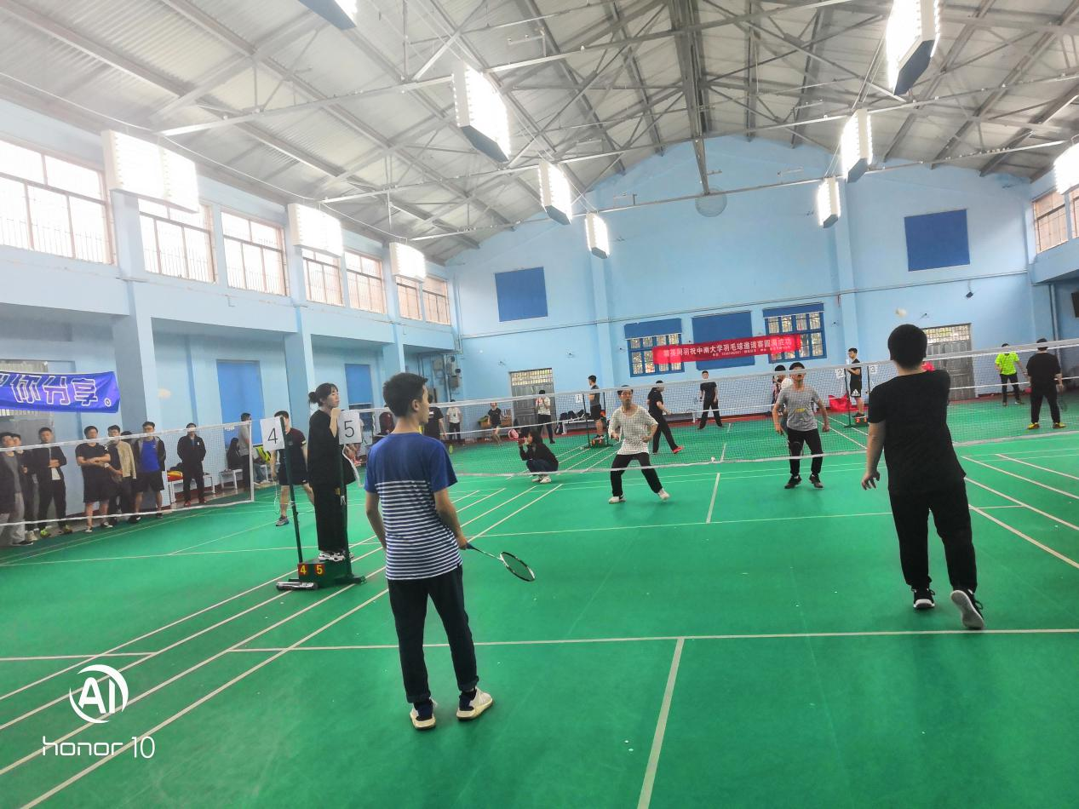

赛场上同学精力充沛，信心十足，洋溢着青春与活力，赛场上激情四射，选手们大展身手。强有力的动作，灵活的转体，高技巧的搏杀，每一次挥拍都带着无穷的力量，赋予小小的羽毛球最火热的激情。每一次跳起都带着灵活与轻巧，强力扣杀亦或轻轻触碰，给对手最有力的绝杀。每一个精彩的动作都引来场下同学此起彼伏的欢呼与尖叫声，激动的声音响彻整个乒羽馆。

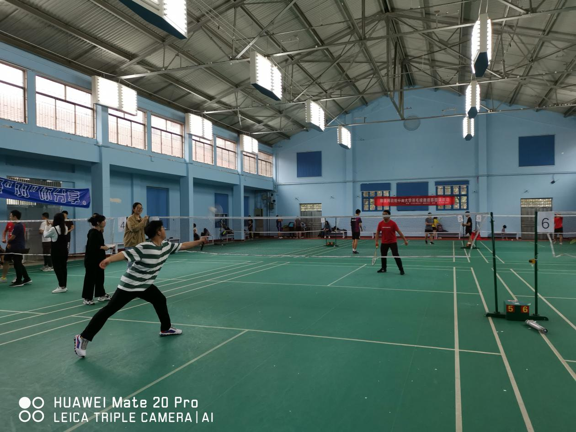

激烈的角逐之后，角逐出此次羽毛球赛的冠亚季军，班导师李卓老师亲自为获奖同学颁发了奖状，并一起合影留念。获奖小组拿到奖品更是激动不已，多种多样的零食在同学们的手中传递，大家将快乐一同分享。

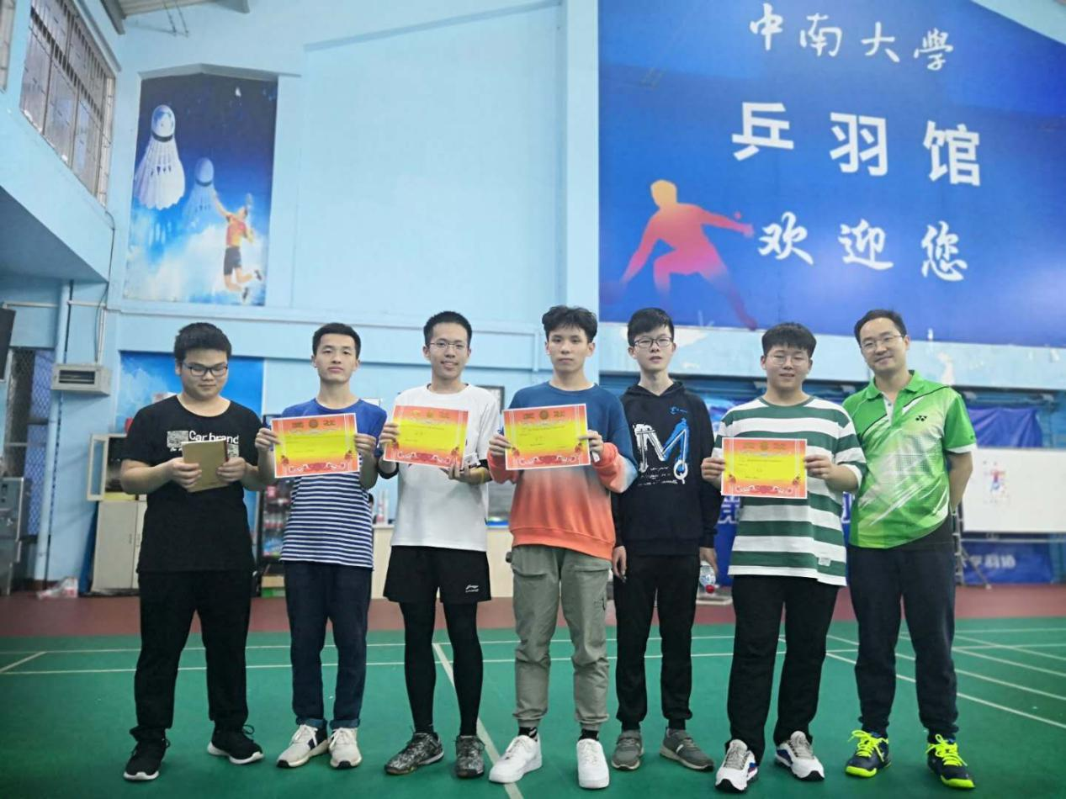

比赛如火，燃烧着激情；比赛如水，浸润着心灵。所有的同学朝气蓬勃、活力四射，全神贯注的共同完成了比赛。这次激烈而精彩的羽毛球比赛不仅为羽毛球爱好者提供了展示自我、相互切磋的平台，同时也提高了同学们之间团结协作与交流沟通的能力，增强了同学们的身体素质；更通过这次比赛充分展现了生科学子积极向上、努力拼搏、不断进取的精神面貌。

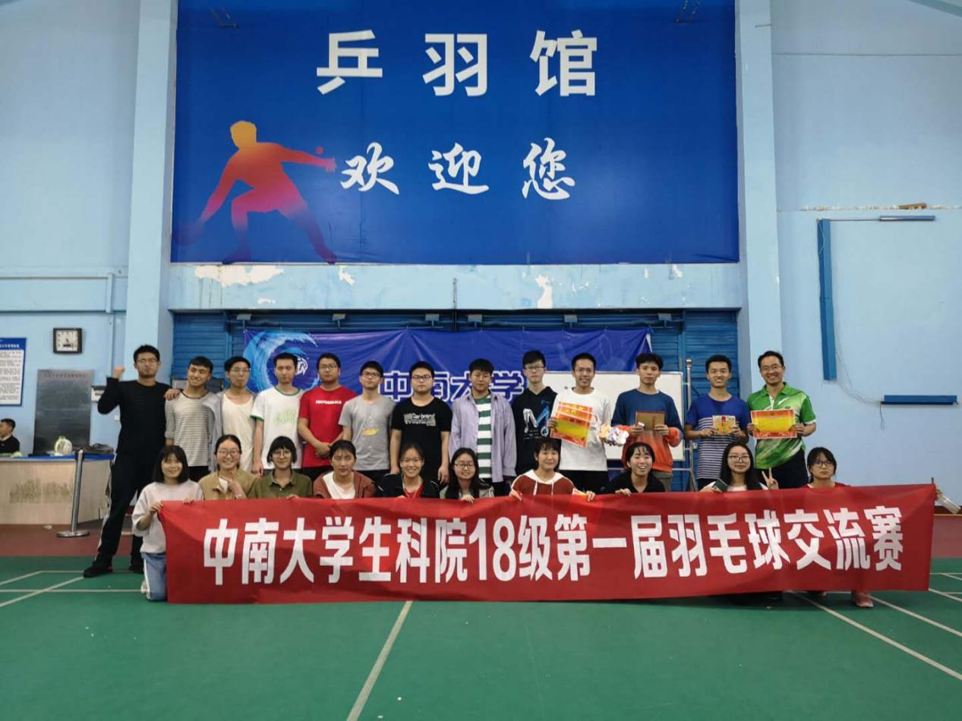

**作者：李文钊**